Протасовский сельский исполнительный комитет опубликовывает сведения о жилых домах, расположенных на территории сельсовета, у которых имеются основания для признания их пустующими, с последующей подачей исковых заявлений в суд Октябрьского района о признании пустующих домов бесхозяйными и передачи их в собственность сельского исполнительного комитета.
Всем заинтересованным правообладателям (лицам, имеющим право владения и пользования жилым домом) в течение двух месяцев с момента опубликования данных сведений необходимо обратиться в Протасовский сельский исполнительный комитет (ФИО, адрес, телефон.) с письменным уведомлением о намерении использовать пустующий дом для проживания. При этом правообладатели (лицам, имеющим право владения и пользования жилым домом) должны предоставить документы, подтверждающие это право (их копии).

№ п/п |  | Местонахождение пустующего дома | Перечень лиц, имеющих право пользования пустующим домом, в том числе указывается лицо, которому этот дом принадлежал на праве собственности (в случае наличия этих сведений) | Срок не проживания в доме собственника и иных лиц имеющих право владения и пользования домом | Сведения об уплате налога  на  недвижимость земельного услуг ЖКХ  электричества | Размер пустую-  щего дома  (м. х м.)  /  Площадь пустующего дома  (кв..м.) | Дата ввода в эксплуатацию пустующего дома (указывается при наличии таких сведений) | Материал стен | Этаж-  ность | Подзем-  ная этажность (при ее наличии) | Составные части и принадлежности пустующего дома, в том числе хозяйственные и иные постройки,  а также степень  их износа | Нахожде  ние в аварийном состоянии или угроза его обвала | Сведения  о земельном  участке, в том числе о площади, виде вещного права, наличии ограни-  чений  (обремене  ний) в использо-  вании (при  их наличии) | Фото
1 |  | 2 | 3 | 4 | 5 | 6 | 7 | 8 | 9 | 10 | 11 | 12 | 13 | 14
1 | аг.Рас-  свет, ул. Ленинская, д.6 |  | Собственник Лешкевич Анастасия Анатольевна | Более3 лет | Не уплачи  вались | 7х7.03  49.2 м² | 1960 г. | Дерево | 1 | Нет | Износ дома – 80%,  сарай –износ 90%,  сарай –износ 90% | нет | Площадь 0,1135 га, на праве пожизненного наследуемого владе-  ния | 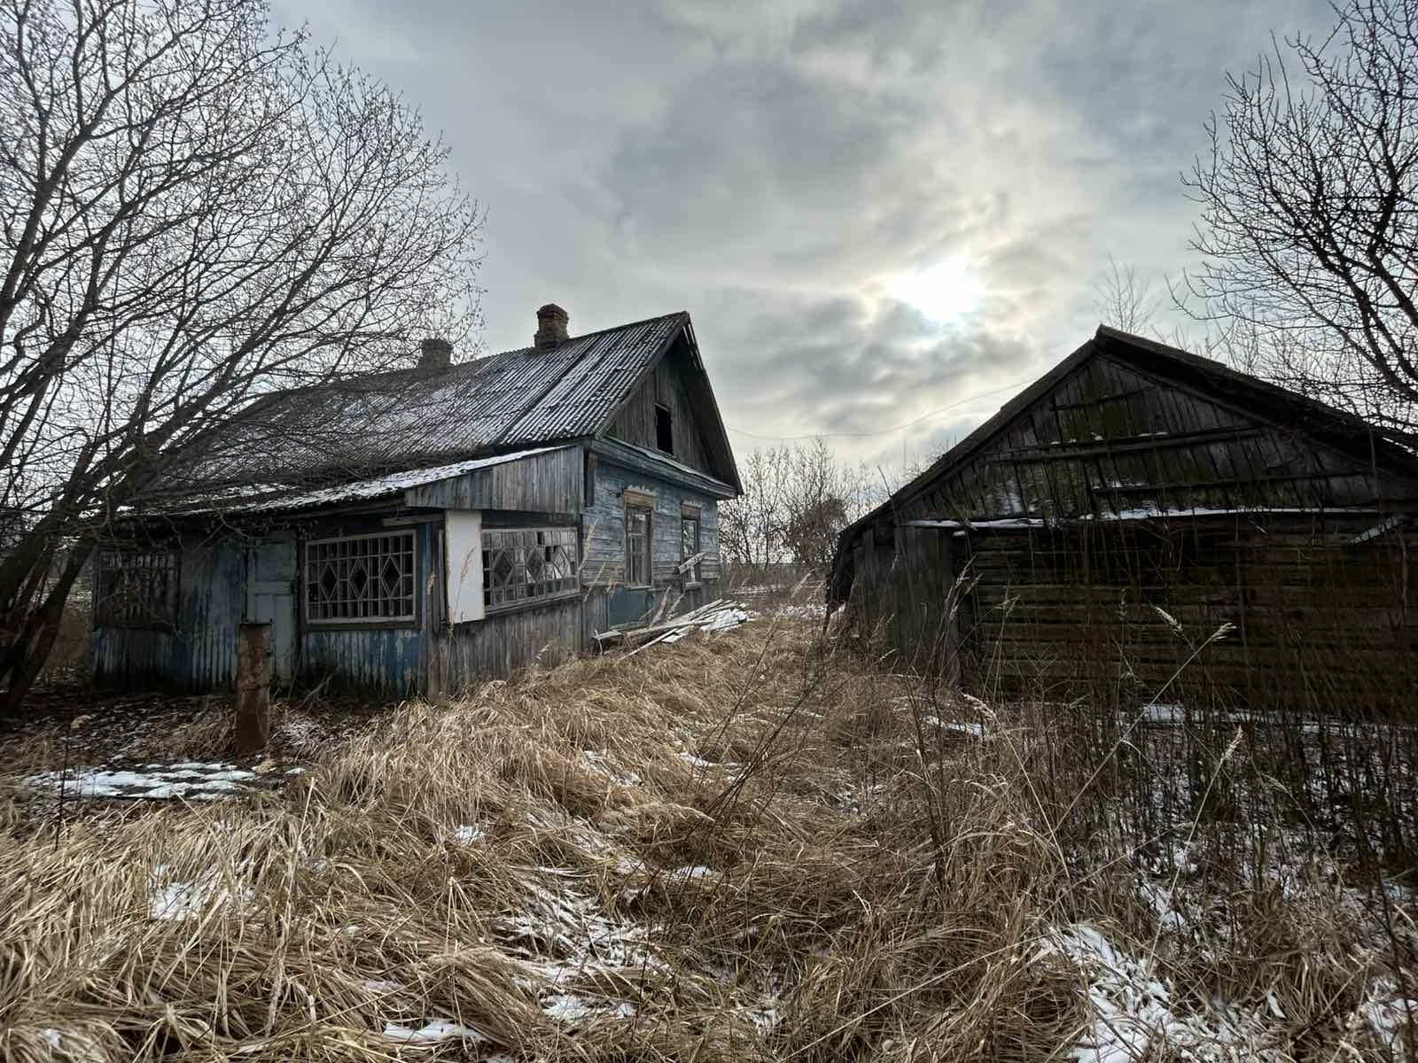
2 | д.Углы, ул. Молодёж-ная., д.5, кв.2 |  | Принадлежит на праве собственности Прохоцкой Нине Игнатьевне | Более 3 лет | Не уплачи  вались | 6х8.2  61.49 м² | 1975 г. | Кир  пич | 1 | Нет | Износ дома – 80%, сарай –износ 85%,  сарай –износ 85% | Нет | Площадь 0,20 га, на праве пользования | 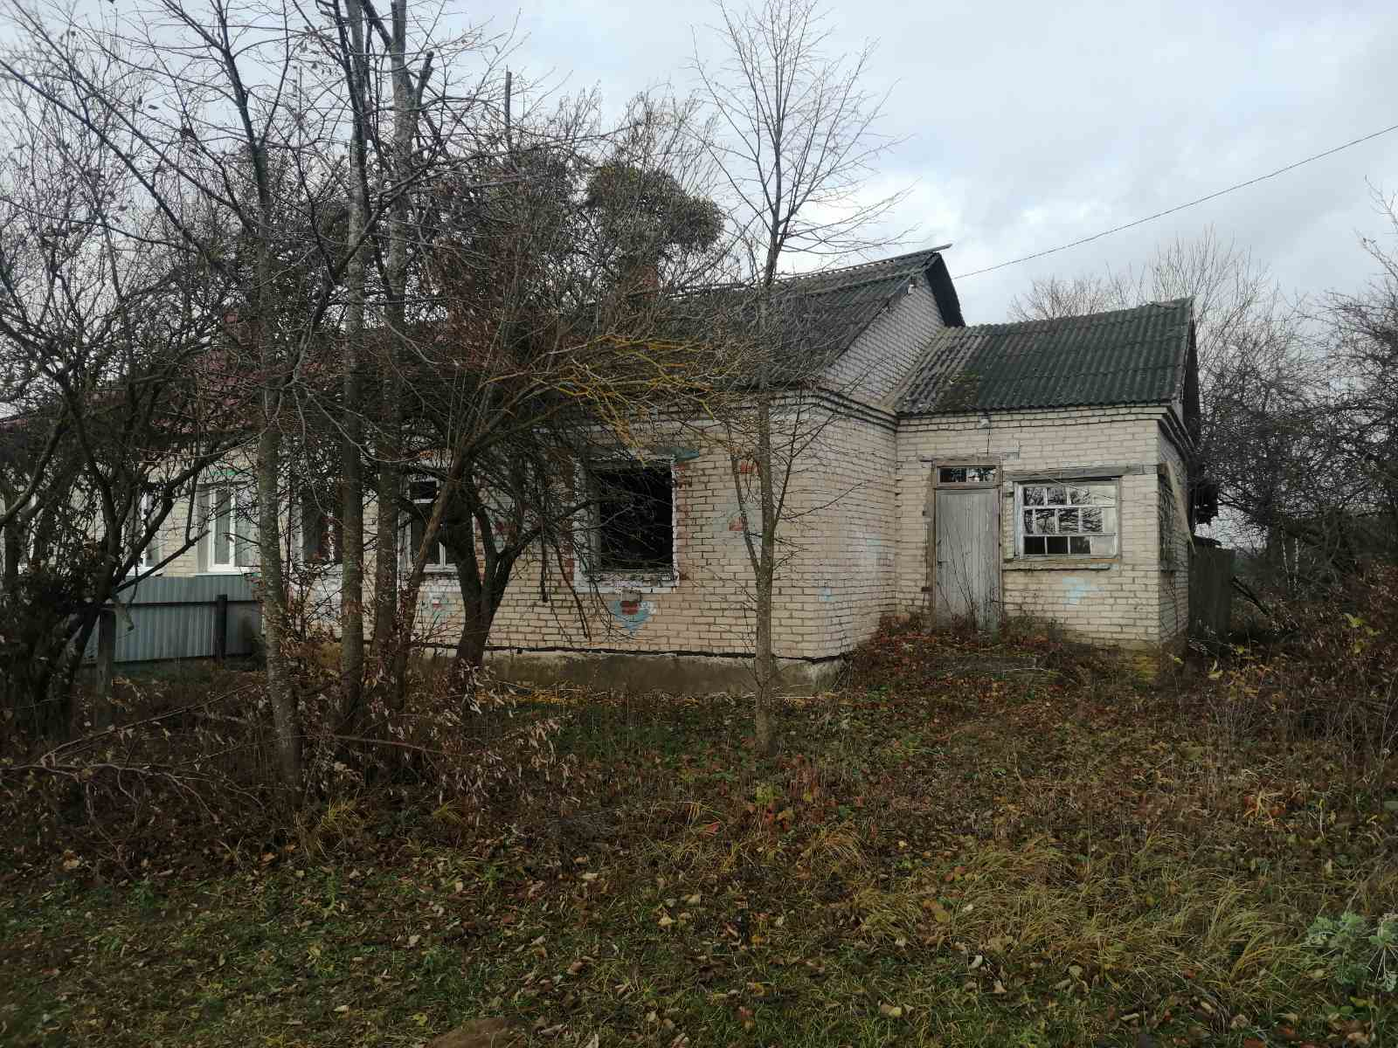
3 | д.Романи-  щи, ул. Советская, д.3 |  | Принадлежит на праве собственности Лапко Зинаиде Адамовне | Более 3 лет | Не уплачивались | 8х7  56 м² | 1950 г. | Дерево | 1 | Нет | Износ дома – 90%, сарай –износ 90%,  сарай –износ 80% | Нет | Площадь 0,20 га, на праве пользования | 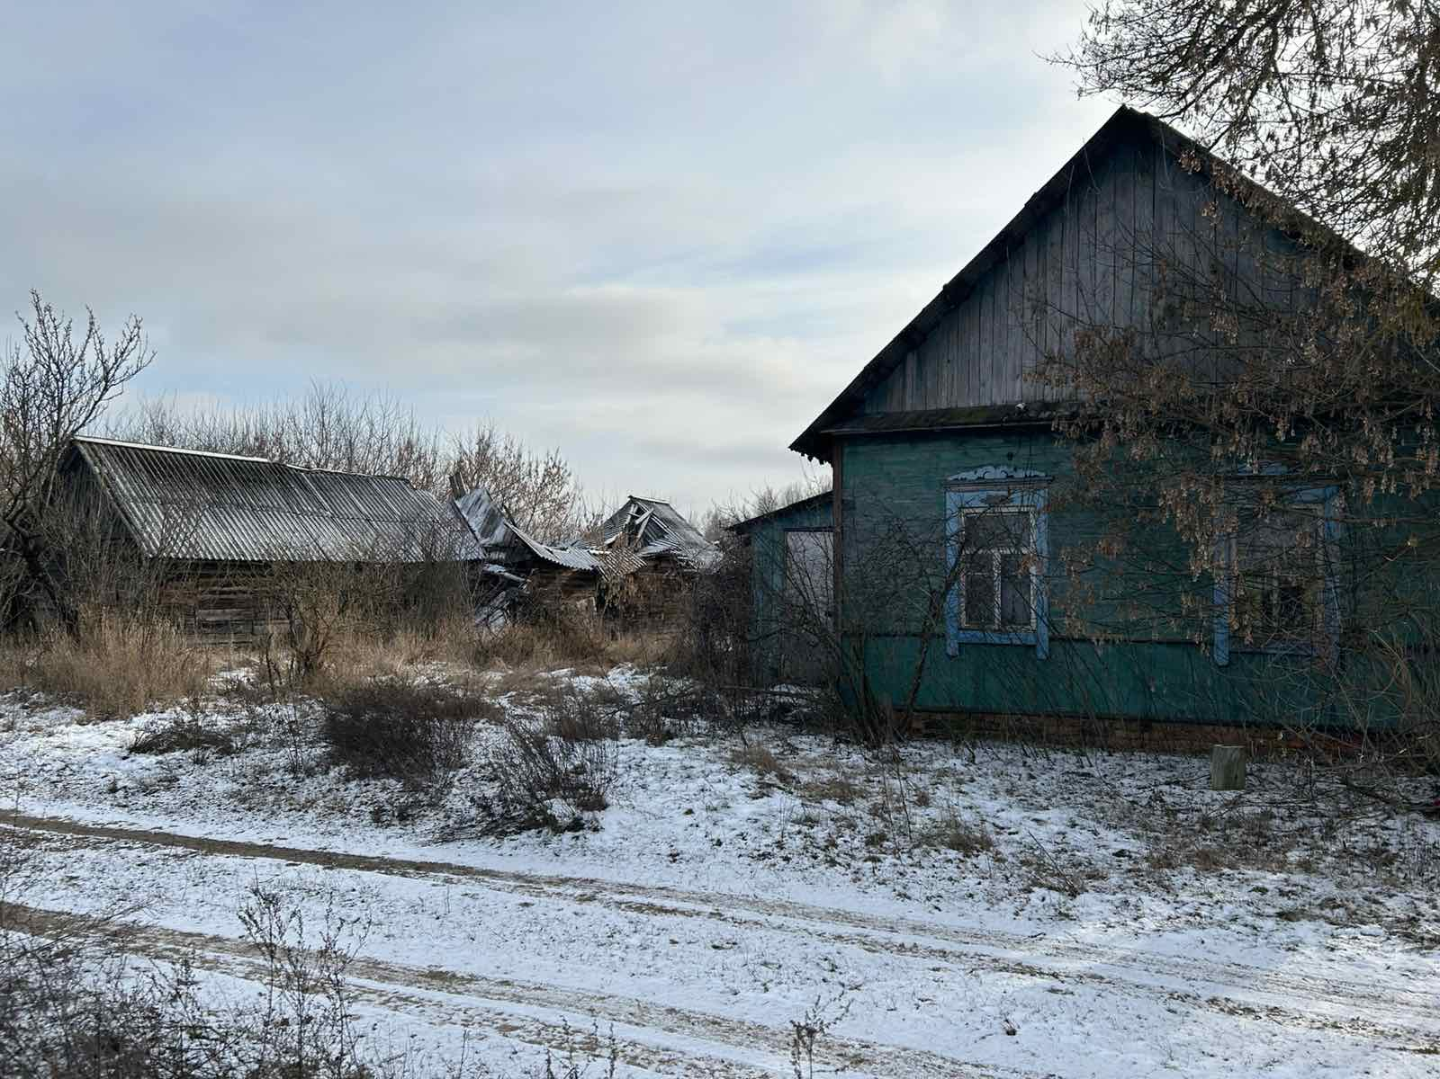
4 | д.Романи-  щи, ул. Советская, д.13 |  | Собственник  Петух Константин Александрович | Более 3 лет | Не уплачивались | 8х8.5  67 м² | 1960 г. | дерево | 1 | Нет | Износ дома – 90%, сарай –износ 90%,  сарай –износ 95% | Нет | Площадь 0,18 га, на праве пользования | 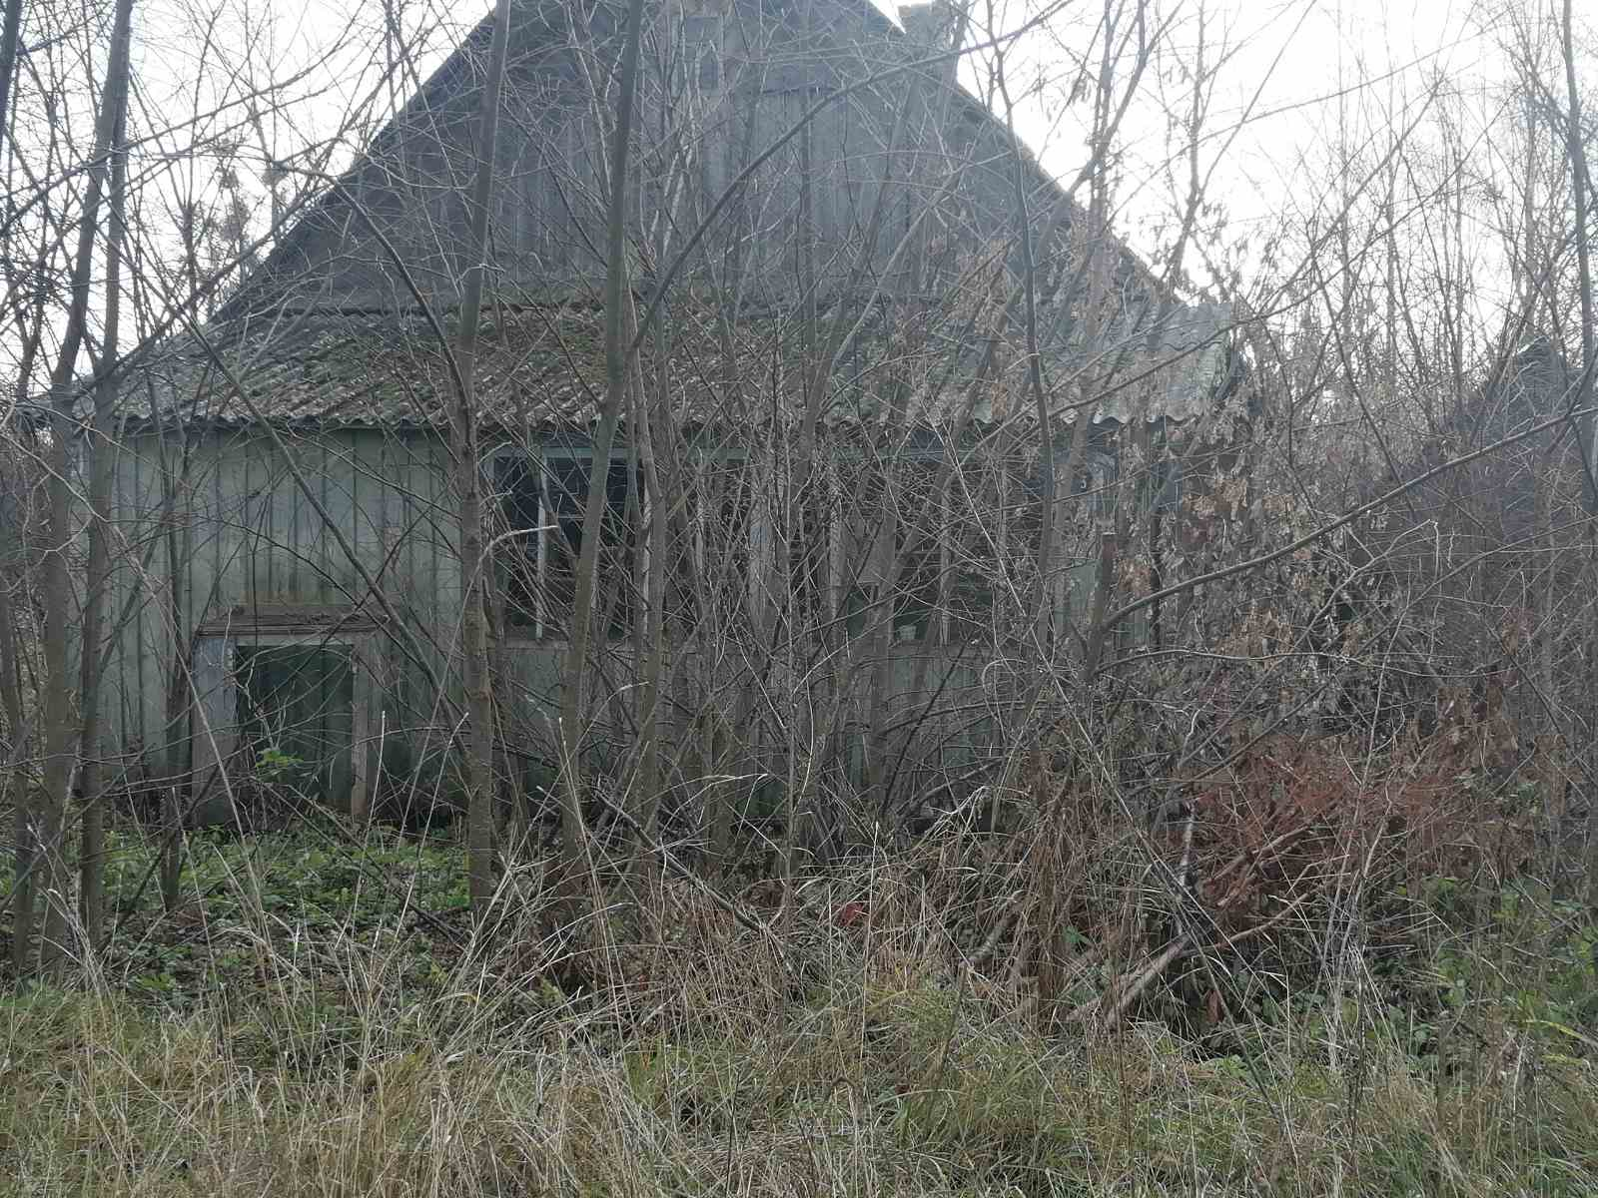
5 | д.Слободка  ул.Школь-  ная, 2 |  | Собственник  Тимонин Александр Петрович | Более 3 лет | Не уплачивались | 8х7  56 м² | 1950 г. | Дерево | 1 | Нет | Износ дома – 75%, сарай –износ 85%,  сарай –износ 85% | Нет | Площадь 0,40 га, на праве пользования | 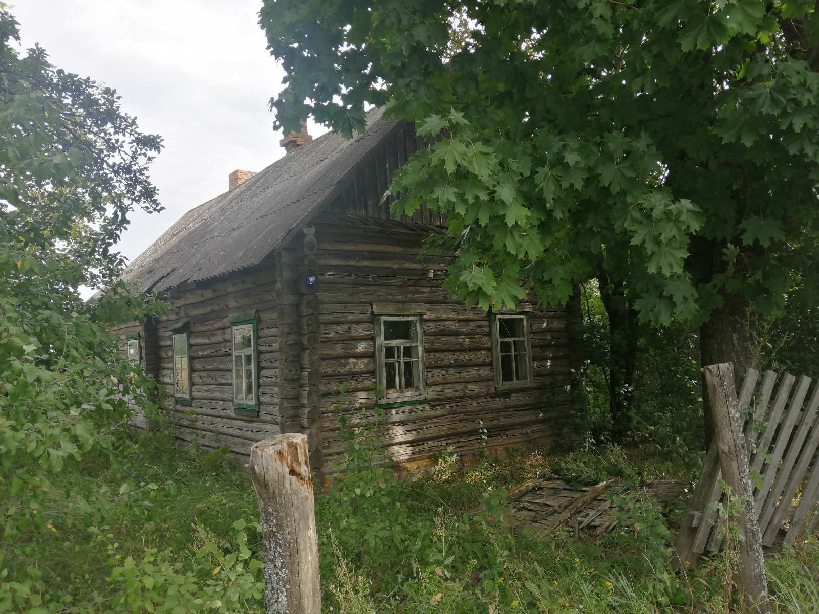
6 | д.Сапейков  ул.Ленин-  ская, 12 |  | Принадлежит на праве собственности Шувыкиной Надежде Михайловне | Более 3 лет | Не уплачивались | 7х9.5  67 м² | 1975 г. | Кирпич | 1 | Нет | Износ дома – 95%, сарай –износ 85%,  сарай –износ 80%,  сарай –износ 90% | Нет | Площадь 0,12 га, на праве пользования | 